限界 · GENKAI v1.2 · 限界
藤田 恵美  FUJITA Emi | 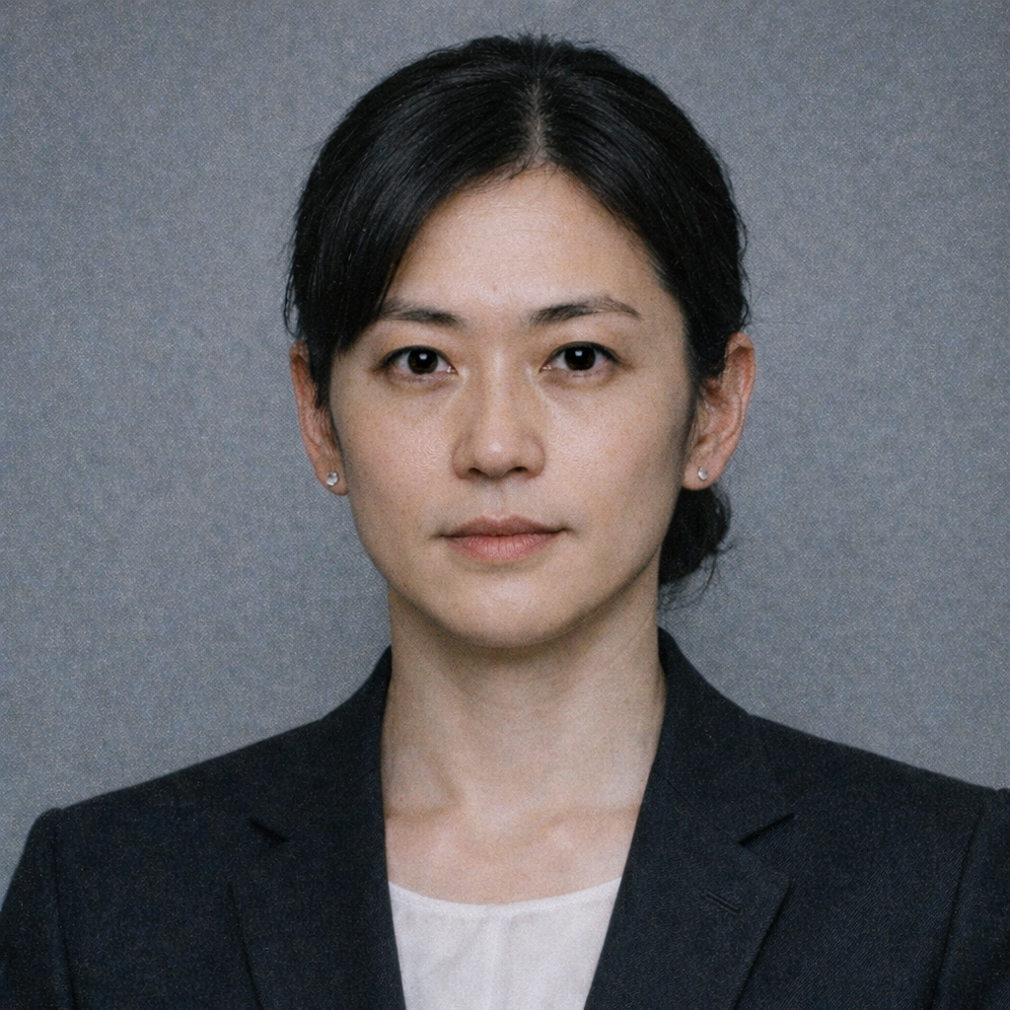
━━━━━━━━━━━━━━━━━━━━━━━━━━━━━━━━━━━━━━━━━━━━━━━━━━
Età 36 · Ruolo Profiler / Psicologa Investigativa · Grado Ispettore (Keibu-ho) · Servizio 8 anni
─────────────────────────────────────────────────────────────────
能力 ATTRIBUTI
───────────────────────────────────────────────────────
Attributo | Base | Finale | Note | Variazioni
Distacco | 4 |  | Normale
Pazienza | 4 |  | Normale
Silenzio | 7 |  | Osservi tutto senza reagire
Lucidità | 6 |  | Solida capacità d'analisi
Ascolto | 6 |  | Formazione psicologica — leggi le persone
Presenza | 4 |  | Preferisci restare in ombra
5 punti da distribuire · max +2 per attributo · max 8 · Scrivi il totale in Finale
─────────────────────────────────────────────────────────────────
気 KI — TENUTA
───────────────────────────────────────────────────────
Attributo Finale più basso + 1d6
Ki Max: ________ ≤ 3 Genkai · = 1 Critico · < 1 Fuori gioco
Ki attuale: _______________________________________________________________
─────────────────────────────────────────────────────────────────
業 GOU — IL DEBITO (SCEGLI UNO)
───────────────────────────────────────────────────────
Il Gou funziona SEMPRE. Successo = dettagli precisi. Fallimento = dettagli vaghi.
▸ Specchio dell'Anima
Vedi oltre la maschera. Senti le emozioni vere di una persona.
Attributo: Ascolto · Costo: 2 Ki
Successo: Senti l'emozione dominante e capisci perché la prova
Fallimento: Senti l'emozione, ma non la sua origine
▸ Tocco del Medico
Leggi il corpo e la mente. Vedi i segni che altri ignorano.
Attributo: Lucidità · Costo: 2 Ki
Successo: Dettagli precisi — tipo di trauma, natura della paura, segni di stress cronico
Fallimento: Capisci che qualcosa non va, ma non riesci a definirlo con precisione
▸ Sussurro della Sera
La tua voce calma. Le persone si tranquillizzano in tua presenza.
Attributo: Silenzio · Costo: 2 Ki
Successo: La persona si calma completamente e inizia a fidarsi di te
Fallimento: La persona si calma, ma resta guardinga e sospettosa

━━━━━━━━━━━━━━━━━━━━━━━━━━━━━━━━━━━━━━━━━━━━━━━━━━
Gou scelto: ____________________________
悟り SATORI — Successo automatico, 1 volta per sessione: □ Usato

藤田 恵美 · FUJITA Emi
━━━━━━━━━━━━━━━━━━━━━━━━━━━━━━━━━━━━━━━━━━━━━━━━━━
人 CHI SEI
───────────────────────────────────────────────────────
Sei arrivata in polizia dopo una laurea in psicologia e anni di pratica clinica. Capisci le persone. Vedi i pattern. Sai perché la gente fa quello che fa.
Sei anche una donna single in un ambiente dominato dagli uomini. Hai dovuto lavorare il doppio per guadagnarti il rispetto. Ora ce l'hai — ma è stato un prezzo. Cinque anni fa hai avuto bisogno di soldi. Tuo padre era malato, le cure costavano. Hai chiesto un prestito a Iwamoto, un conoscente di famiglia che "aiutava le persone". Non era yakuza — solo un uomo con soldi e pochi scrupoli. Tuo padre è morto comunque. Il debito è quasi saldato. Ma Iwamoto non sembra volerlo chiudere.
─────────────────────────────────────────────────────────────────
影 IL TUO PROBLEMA — IL CREDITORE
───────────────────────────────────────────────────────
Iwamoto Koji ti ha prestato soldi cinque anni fa. Hai restituito quasi tutto. Ma Iwamoto continua a presentarsi. "Non c'è fretta." "Siamo amici." "Quando sarà il momento, ne parleremo."
Non chiede mai nulla di specifico. Questo è il punto. L'ambiguità è l'arma. Vuole tenerti in debito — non per i soldi, ma per il potere di poter chiedere qualcosa un giorno. Sai che Iwamoto non vuole chiudere il debito. Sai che ogni incontro è un promemoria: "Ti tengo d'occhio". E sai che se qualcuno in centrale lo vede parlare con te, ci saranno domande.
─────────────────────────────────────────────────────────────────
縁 IWAMOTO KOJI
───────────────────────────────────────────────────────
Età | 55
Occupazione | "Uomo d'affari" — prestiti privati, investimenti grigi
Relazione | Creditore
Cosa vuole | Controllo. Il potere di poter chiedere un favore quando vuole.
Gentilissimo. Premuroso. Mai una parola su cosa potrebbe chiedere. L'ambiguità è l'arma.
─────────────────────────────────────────────────────────────────
縁者 CONOSCENZA — MORITA AKIKO
───────────────────────────────────────────────────────
Medico Legale
Ex collega della facoltà di psicologia, ora medico legale. Autopsie, consulenze mediche, accesso ai dati sanitari.
Contatto: Ospedale Universitario, reparto Medicina Legale. O al cellulare personale.
Costo: Caffè e chiacchierate, ogni tanto una consulenza psicologica informale.
1 volta per sessione senza conseguenze. La seconda volta → chiede qualcosa in cambio.
─────────────────────────────────────────────────────────────────
面 COME TI COMPORTI
───────────────────────────────────────────────────────
建前 In pubblico: Sei professionale, competente, riservata. Non parli della tua vita privata. Non cerchi amicizie.
本音 In privato: Sei stufa di dover dimostrare il doppio. Sei stufa di Iwamoto. Sei stufa di essere sempre all'erta. Ma non lo mostrerai mai.
Frase tipica: "Non guardare cosa ha fatto. Guarda perché l'ha fatto."
Sotto pressione: Ti chiudi ancora di più. Diventi fredda, quasi clinica. Analizzi tutto, anche le tue emozioni — come se fossero di qualcun altro.
Debolezza: Quando un uomo la sminuisce o le dice che "esagera". Anni di lotta per il rispetto condensati in un istante.
─────────────────────────────────────────────────────────────────
癖 TRATTI PERSONALI
───────────────────────────────────────────────────────
Vizio: Whisky Nikka. Un dito, da sola, la sera dopo i casi pesanti. Non in compagnia.
Tic: Inclina leggermente la testa a sinistra quando ascolta qualcuno mentire.
Oggetto personale: Una penna stilografica Pilot nera. Scrive i profili sempre a mano, mai al computer.
Gusto: Wagashi e tè matcha. Ha un debole per la pasticceria tradizionale vicino a Kiyomizu.
Rifugio: Il tempio di Nanzen-ji, la sera. Si siede nel giardino di pietra e non pensa a nulla. L'unico posto dove si concede di non analizzare.
─────────────────────────────────────────────────────────────────
YAMAMOTO Kenji: “Un buon capo, ma si sta consumando. Non è il mio ruolo dirglielo, ma qualcuno dovrebbe.”
HONDA Ryota: “Nasconde qualcosa. Non so cosa, ma il linguaggio del corpo non mente.”
NAKAMURA Shota: “L'unico che non mi ha mai chiesto perché non sono sposata. Per questo lo rispetto.”
SATO Yuki: “Giovane, entusiasta, fragile. Mi ricorda una versione di me che non esiste più.”
━━━━━━━━━━━━━━━━━━━━━━━━━━━━━━━━━━━━━━━━━━━━━━━━━━
GENKAI 限界 v1.2

